**PROGRAMAÇÃO LINEAR COMO FERRAMENTA DA PESQUISA OPERACIONAL PARA OTIMIZAÇÃO DE UM SISTEMA: APLICAÇÃO EM UMA LANCHONETE DE PEQUENO PORTE EM JUAZEIRO-BA**

Alisson de Oliveira Ferreira (UNIVASF)

alyssono.f@gmail.com

Carolina Araújo Gomes da Silva (UNIVASF)

carolfrigga@gmail.com

João Paulo de Oliveira Silva (UNIVASF)

joaopaulodeoli@hotmail.com

Orientadora

Kamilla Rayane Brito Souza

kamillabrito.ep@gmail.com

**Resumo**

O número de lanchonetes que possuem um controle dos seus custos é muito pequeno, principalmente as de pequeno porte. Dessa forma, tudo aquilo que proporcione um melhor controle de produção é válido para quem almeja expandir seu negócio e aumentar lucratividade. Diante disso, a Pesquisa Operacional tem como objetivo encontrar combinações e métodos que permitam reduzir os custos e maximizar o lucro das operações no processo produtivo. A Programação Linear é uma ferramenta da Pesquisa Operacional aplicada à solução de problemas que objetivam a otimização de um sistema de estudo. O presente trabalho busca mostrar que a Programação Linear pode ser utilizada como elemento de auxílio à gestão de custos. Abordaremos três métodos de resolução de problemas de Programação Linear, o método de Resolução Gráfica e a forma algébrica de solução que é o Método Simplex. Vamos solucionar com auxílio do Solver (extensão do software Excel) e do Método Gráfico um problema de maximização do lucro envolvendo dois tipos de produto de uma lanchonete.

**Palavras chave:** Programação Linear; Problemas de otimização; Método Gráfico; Método Simplex; Solver.

**1. Introdução**

O hábito de consumir lanches é algo muito frequente entre os estudantes universitários, que buscam por praticidade e custo-benefício em suas alimentações. A presença de empresas terceirizadas que comercializam doces e salgados têm se intensificado nesse ambiente, buscando atender às necessidades dos alunos, professores e funcionários. Tais estabelecimentos estão investindo em suas instalações e se modernizando, entretanto, no quesito atendimento e administração muitos deixam a desejar.

A Pesquisa Operacional tem como objetivo encontrar combinações e métodos que permitam reduzir os custos e maximizar o lucro das operações no processo produtivo, permitindo a empresa alcançar seus objetivos. De acordo com (Oliveira, 2010) “A pesquisa operacional (PO) é a ciência aplicada formada por um conjunto de técnicas que visa à determinação das melhores condições de aproveitamento dos recursos em uma situação na qual estejam sob restrições: econômica, material, humana e a temporal (p.151)”.

**1.1 Justificativa**

O que justifica a escolha da lanchonete é a sua localização, por estar situada no interior da Universidade onde os elaboradores deste artigo estudam, o ambiente é de fácil acesso e as informações podem ser obtidas facilmente, e o fato de ser cliente facilita a identificação e realidade dos problemas. Consciente que a empresa não tem controle total de produção, a pesquisa mostrou-se importante para a cantina, e também, para os elaboradores do artigo.

Para a cantina, foi essencial um estudo que promovesse um cenário onde seria possível obter maior lucro na produção de dois tipos de lanches, sendo assim, um momento oportuno para o desenvolvimento de uma nova forma de produzir. Para os elaboradores do estudo, foi favorável para colocar em prática os conhecimentos adquiridos ao longo da disciplina de Pesquisa Operacional I, principalmente em relação à área de otimização de processo para obter lucro máximo.

**1.2 Problemática**

A lanchonete em questão comercializa bebidas, lanches e guloseimas, procurando atender a demanda de alunos, funcionários e professores.

A empresa, no entanto, não possui um planejamento administrativo financeiro que permita controlar os custos, gastos e sua rentabilidade. Por conseguinte, dificulta a análise dos processos e identificação de melhorias que poderiam ser implantadas para aperfeiçoar a produção e serviço dos lanches. Frequentemente, os preços dos mesmos têm sofrido reajustes que geram descontentamento por parte dos usuários, devido à qualidade dos lanches que decresceu ao longo do tempo.

Caso a empresa em questão tivesse um controle de seus processos, “**seria possível utilizar a Pesquisa Operacional e suas ferramentas como auxílio para a Gestão da Empresa direcionando-a à tomada de decisão e aperfeiçoando o seu sistema produtivo?”**.

**2. Objetivos**

**2.1 Objeto geral**

Utilizar as ferramentas da Pesquisa Operacional e da Programação Linear para calcular a quantidade de bolos e salgados que devem ser produzidos para que a lanchonete, no campus de Juazeiro, obtenha lucro máximo.

**2.2 Objetivos específicos**

a) Investigar e coletar os custos de produção de dois tipos de produtos oferecidos pela cantina: bolo de chocolate e salgados com recheio de frango;

b) Organizar os dados em tabelas para que possam ser analisados;

c) Utilizar a Programação Linear para modelar um problema para obter o lucro máximo;

d) Otimizar o cenário através do Método gráfico e do Método Simplex-Solver;

e) Propor ações de melhoria do resultado operacional;

**3. Fundamentação Teórica**

**3.1 Pesquisa Operacional**

A Pesquisa Operacional é um ramo da matemática aplicada que possui métodos científicos para a tomada de decisões. Seu surgimento remete à Segunda Guerra Mundial, após estudos de equipes de cientistas que foram contratados para resolver decisões militares.

De acordo com Silva et al (2010), Pesquisa Operacional, em linhas gerais, consiste na descrição de um sistema organizado com o auxílio de um modelo, e através da experimentação com o modelo, na descoberta da melhor maneira de operar o sistema. A PO tem como objetivo determinar as melhores condições de aproveitamento de recursos que estão sob restrições econômicas, materiais, de recursos humanos e a temporal. De uma maneira geral, todas as disciplinas que constituem a PO se apoiam em quatro ciências fundamentais: Economia, Matemática, Estatística e Informática.

Segundo Silva (2010), um estudo em Pesquisa Operacional costuma envolver seis fases:

**Formulação do problema**: Nesta fase há a definição dos objetivos a serem alcançados e quais os possíveis modos para que isso ocorra.

**Construção do Modelo do Sistema**: São modelos matemáticos formados por um conjunto de equações ou inequações. Uma das equações desse conjunto que serve para medir a eficiência do sistema é chamada de função objetivo. As demais inequações geralmente descrevem as limitações ou restrições técnicas do sistema.

**Cálculo da solução através do modelo**: É realizado através de técnicas matemáticas específicas.

**Teste do modelo e da solução**: É realizado com dados empíricos do sistema. Se houver dados históricos, eles serão aplicados no modelo, gerando um desempenho que pode ser comparado ao desempenho observado no sistema.

**Estabelecimento de controle da solução**: A construção e experimentação com o modelo identificam parâmetros fundamentais para a solução do problema. Qualquer alteração nesses parâmetros deverá ser controlada para garantir a validade da solução adotada.

**Implementação e acompanhamento**: Nesta fase, a solução será apresentada ao administrador, evitando-se o uso da linguagem técnica do modelo. Uma das vantagens do uso da Pesquisa Operacional, por exemplo, é o seu uso na Programação Linear, onde o objetivo é encontrar o lucro máximo ou o custo mínimo em situações reais.

**3.2 Programação Linear (PL)**

O desenvolvimento da programação linear tem sido classificado entre os mais importantes avanços científicos dos meados do século XX e temos de concordar com essa afirmação. Seu impacto desde 1950 tem sido extraordinário. Hoje em dia é uma ferramenta-padrão que poupou muitos milhares ou milhões de dólares para muitas empresas ou até mesmo negócios de tamanho moderado em diversos países industrializados ao redor do mundo; e seu emprego em outros setores da sociedade se espalhou rapidamente (HILLIER & LIEBERMAN, 2006).

Para que se possa utilizar a programação linear é necessário compreender o significado de algumas definições:

**Função Objetivo**: A função inicial que deve ser otimizada em um problema de Programação Linear.

**Região Factível**: Conjunto de todas as soluções possíveis para um problema de Programação Linear. Se for um conjunto vazio, o programa linear é dito impossível ou inviável.

**Solução Básica**: Uma solução obtida quando assumimos que um número igual à diferença entre o número de variáveis e o número de equações corresponde à quantidade de variáveis iguais a 0.

**Solução Factível**: É qualquer solução encontrada que satisfaça as equações e inequações do modelo padrão de um problema de Programação Linear.

**Solução Ilimitada**: Solução na qual a Solução Ótima tende a infinito.

**Solução Ótima**: Solução para as equações que otimiza o valor da função objetivo.

O modelo de Programação Linear é utilizado para apoiar a resolução de problemas que envolvam alocação dos recursos escassos para alcançar determinado objetivo. O problema o qual a programação linear oferece uma solução pode ser resumido em minimizar ou maximizar alguma variável dependente que é função linear de diversas variáveis independentes, sujeita a muitas restrições (CORRAR, GARCIA, 2001).

De acordo com ARENALES et al, um problema em Programação Linear pode ser descrito por:

$Otimizar:Z=c1x1+c2x2+...+cnxn$ (i)

$Sujeitoa:$

$$a11x1+a12x2+...+a1nxn≤b1$$

$a21x1+a22x2+...+a2nxn≤b2$ (ii)

$$am1x1+am2x2+...+amnxn≤bm$$

$x1≥0,x2≥0,...,xn≥0$ (ii)

Uma das formas de resolver problemas de Programação Linear é através do Solver, uma extensão do software Excel, pertencente ao pacote de aplicativos da Microsoft. O Solver calcula problemas que envolvem até 200 variáveis, maximizando ou minimizando a função objetivo, levando em consideração as restrições apresentadas.

**3.3 Método gráfico**

Para que o problema seja resolvido graficamente, deve-se começar pela representação da região de pontos (x1,x2), par ordenado, que satisfaz ao conjunto de restrições do PPL, essa região será denominada região viável ou admissível do problema e, em seguida, determinar se existir, o ponto viável que otimiza o valor da FUNÇÃO OBJETIVO no conjunto de todas as soluções viáveis do problema. Esta solução será determinada solução ótima do PPL.

O procedimento sugerido para o Método Gráfico segundo Stockton (1973), seria o seguinte:

1. **Estruturar o problema**
   1. Determinar as restrições:

- Fazer os cálculos necessários (dois pontos para as restrições lineares).

- Determinar o polígono de viabilidade técnica através da disposição gráfica das restrições lineares.

* 1. Escolher a função objetivo apropriada:

- A função deve ser linear.

- A medida da eficácia deve ser constante com os objetivos de ordem superior.

1. **Determinar a solução ótima usando:** 
   1. Método Gráfico direto;
   2. Método algébrico, usando soluções básicas (pontos extremos).

Figura 1: Região da solução do sistema de inequações

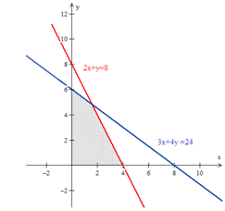

Fonte: autoria própria (2018)

De acordo com Taha (2008), uma característica importante da solução ótima de um problema de Programação Linear é que ela sempre está relacionada com um ponto extremo da região de soluções, ou seja, os vértices do polígono. A imagem abaixo ilustra melhor essa ideia.

Figura 2: Pontos extremos da região de soluções

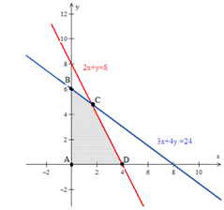

Fonte: autoria própria (2018)

Portanto, basta substituir as coordenadas dos pontos extremos na função objetivo, e o maior valor será então, a solução ótima. Substituindo, então, os pontos extremos da região de soluções na função $Z=2x+5y$.

Podemos perceber na tabela, que o maior valor encontrado foi $Z=30$. E esse é o valor arbitrário de Z na reta $2x+5y=30$, que intercepta o ponto C na figura 2 e que não possui região de possíveis valores acima dela. Com isso, a solução que maximiza Z é $x=0$ e $y=6$.

**3.4 Método Simplex**

O método SIMPLEX é um algoritmo muito utilizado na resolução de problemas de Programação Linear com várias variáveis, podendo ser empregado através de métodos matemáticos, ou com o auxílio de programas computacionais, como o Solver. O seu manuseio consiste em maximizar ou minimizar uma função objetivo, que se limita à um conjunto de restrições estabelecidas.

**3.5 Excel para resolver problemas de PL: Função Solver**

O Solver é um suplemento do Excel que tem sido bastante utilizado para a solução de problemas de programação linear, não linear e inteira de pequeno porte, em função de sua popularidade e simplicidade. O Solver utiliza o algoritmo SIMPLEX para determinar a solução ótima de um modelo de programação linear (BELFIORE, FÁVERO, 2013).

Dentre suas vantagens, pode-se ressaltar:

* Possibilidade de alterar os coeficientes da formulação do problema, de forma transparente;
* Facilidade de uso, uma vez que, o princípio de funcionamento é equivalente ao do Excel;
* Parte constituinte do pacote Microsoft Excel.
* O Solver é capaz de resolver problemas com até 200 variáveis e 100 restrições.
* Conforme Luche e Morabito (2005), os resultados obtidos da aplicação da programação linear na otimização da organização da produção mostram que os modelos são capazes de gerar soluções melhores do que aquelas que vinham sendo utilizadas pela empresa.

**4. Metodologia**

**4.1 Caracterização do estudo**

Esse trabalho consistiu no estudo de uma lanchonete de pequeno porte, cujas informações acerca da mesma foram obtidas através de uma entrevista semiestruturada. Após a coleta dos dados, foi observado a produção de dois dos produtos mais vendidos pela empresa, que serviu como base para elaboração da problemática, e em seguida, realizou-se os devidos cálculos com o auxílio da Pesquisa Operacional e da Programação Linear para otimizar o processo.

O objeto de estudo da pesquisa foi analisar o sistema financeiro dessa lanchonete em questão, e, propor a melhor solução para aumentar sua lucratividade. A mesma conta com 5 funcionários e possui um horário de funcionamento das 8:00 às 21:00 horas, cujas funções são intercaladas entre eles.

As ferramentas empregadas da Pesquisa Operacional foram o Método Gráfico e o Simplex, cuja resolução decorreu da utilização do Solver, um dos suplementos do *software* Excel. Com base nos conhecimentos da área, foi possível então, calcular a quantidade de bolos e salgados necessária para a obtenção do lucro máximo, assim como, o valor correspondente do lucro máximo.

**4.2 Quanto a natureza da pesquisa**

Com relação a natureza da pesquisa, a mesma é definida como aplicada, pois o estudo permite a utilização de toda informação disponível para obter um melhor resultado, ou seja, mostrar que a produção dos produtos em questão pode ser otimizada.

**4.3 Quanto aos objetivos da pesquisa**

De acordo com a elaboração dos objetivos propostos a pesquisa realizada foi classificada como exploratória, pois envolve além do levantamento bibliográfico, pesquisas de campo e análise de outros exemplos que estimulam a compreensão do tema.

Segundo Gil (1996), pesquisa exploratória tem como objetivo principal o aprimoramento de ideias ou a descoberta de intuições. É uma pesquisa que proporciona maior familiaridade com o problema, sendo o seu planejamento bastante flexível, para que possibilite uma variedade de considerações sobre o assunto estudado.

**4.4 Quanto aos procedimentos**

No que se refere à metodologia abordada quanto aos procedimentos, o artigo é classificado como um estudo de caso. De acordo com Fonseca:

“Um estudo de caso pode ser caracterizado como um estudo de uma entidade bem definida como um programa, uma instituição, um sistema educativo, uma pessoa, ou uma unidade social. Visa conhecer em profundidade o como e o porquê de uma determinada situação que se supõe ser única em muitos aspectos, procurando descobrir o que há nela de mais essencial e característico. (FONSECA, 2002, p. 33)”

**4.5 Objeto de estudo**

O estabelecimento estudado é a cantina Boa Mesa, que está localizada no interior da UNIVASF, campus Juazeiro, mais precisamente o processo produtivo de dois produtos ofertados pela mesma, salgados com recheio de frango e bolo de chocolate.

**4.6 Informações sobre o estabelecimento**

A lanchonete que serviu como estudo conta com 5 funcionários, incluindo o dono e também funcionário, que nos disponibilizou as informações acerca do estabelecimento, e que foram utilizadas para o estudo do local e elaboração do presente artigo.

O horário de funcionamento do estabelecimento é das 8:00 às 21:00 horas, onde os funcionários intercalam as funções, desde a preparação do lanche ao atendimento dos clientes.

**5. Resultados e discussões**

**5.1 Análise geral dos gastos**

É válido ressaltar que a empresa analisada deixou muito a desejar porque não tem um controle financeiro que viabilize uma melhor análise de seus custos de produção. Contudo, a equipe buscou através de pesquisas complementares as informações necessárias para a realização do artigo.

**Dados da Empresa:**

* Quantidade de funcionário: 5
* Horas médias por semana: 240 horas/semana
* Folha de pagamento mensal: R$ 954,00

**a) Cálculo Orçado da Folha:**

Tabela 01 - Custo por funcionário

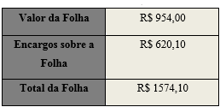

Fonte: autoria própria (2018)

Número de horas de trabalho: 240 horas/mês x 5 funcionários = 1200 horas/mês.

**b) Custo da mão de obra direta:**

**R$ 7870,50 ÷ 1200 horas = R$ 6,56/hora**

**c) Custo da mão de obra para fabricação de 500 salgados:**

1. Custo Hora = R$ 6,56

2. Tempo de fabricação = 35 horas/semana

**Custo de fabricação por semana = R$ 229,60**

**d) Custo de matéria prima e insumos para produção semanal de salgados:**

Tabela 02 - Custo da matéria prima e quantidade utilizada.

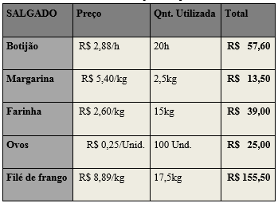

Fonte: autoria própria (2018)

Já para os salgados, o valor total gasto com os materiais é de R$ 315,68.

**e) Custo da mão de obra para fabricação de 10 bolos:**

3. Custo Hora = R$ 6,56

4. Tempo de fabricação = 10 horas/semana

**Custo de fabricação por semana = R$ 65,60**

**f) Custo de matéria prima para produção semanal de bolos:**

Tabela 03: custo semanal da matéria-prima para produção do bolo

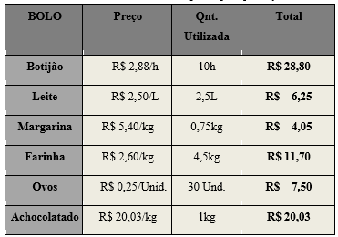

Fonte: autoria própria (2018)

O total gasto com material para o bolo é de R$ 78,33.

Na tabela abaixo estão representados os ingredientes e a estimativa do que é gasto por semana para produzir dois tipos de produto, bolo com recheio e cobertura de chocolate, e salgados com recheio de frango.

Tabela 04: Quantidade de ingrediente utilizada semanalmente

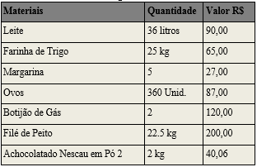

Fonte: autoria própria (2018)

Segundo o proprietário e funcionário da lanchonete, o tempo necessário para produzir 100 salgados, quantidade ofertada diariamente, é de 7 horas por dia (35 horas/semana) e para produzir 2 bolos (12 fatias) 2 horas (10 horas/semana). Com essas informações e com base no salário recebido pelos funcionários foi possível estimar o custo de fabricação dos lanches citados.

Na tabela 06, temos os valores em termos unitários de cada material:

Tabela 05 - Preço de cada matéria-prima utilizada

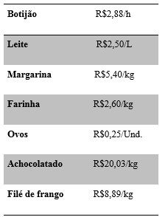

Fonte: autoria própria (2018)

Com as informações acima é possível saber o lucro obtido semanalmente por cada tipo de produto.

**5.2 Análise do lucro**

No cálculo do lucro obtido pelas vendas dos produtos, foi levado em consideração os custos e a receitas brutas geradas por cada item. Considerando que para ambos os produtos o preço de venda é R$3,50.

**Lucro semanal dos bolos:**

A venda das fatias de bolo rende um lucro total semanal de R$ 276,17 e um lucro unitário de R$ 2,30 considerando uma demanda média para 5 dias, e uma semana inteira de funcionamento.

**Lucro semanal dos salgados:**

O lucro por semana que é gerado através das vendas dos salgados de frango é de R$ 1204,72 e um lucro unitário de R$ 2,41.

**5.3 Modelagem do problema**

Para resolução do problema, a equipe utilizou da modelagem de programação linear, em que foram definidas as variáveis decisão, assim como as restrições do modelo.

As incógnitas “x’’ e ‘‘y’’ correspondem às quantidades necessárias a serem produzidas do produto 1 (bolo) e do produto 2 (salgados de frango) respectivamente. Já os valores do lado direito da inequação, representam as disponibilidades das matérias-primas utilizadas no processo. Como forma de facilitar a elaboração da modelagem, foi construída a tabela 07:

Tabela 07 - Quantidade, disponibilidade e lucro de cada produto

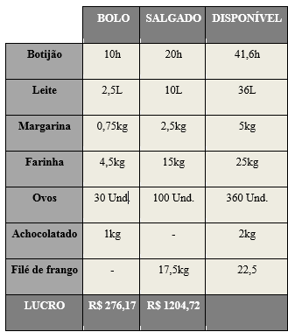

Fonte: autoria própria (2018)

A modelagem do problema para maximizar o lucro semanal da lanchonete é dada por:

***MaxL= 276,17x+1204,72y***

***S.a***

$$10x+20y≤41,6$$

$2,5x+10y≤36$

$$0,75x+2,5y≤5$$

$4,5x+15y≤25$

$30x+100y≤360$

$x≤2$

$17,5y≤22,5$

$x,y≥0$

**6. Método para a solução do problema**

Para solucionar o problema foram utilizados 2 métodos: método gráfico e simplex-solver.

**6.1 Método gráfico**

Para o método gráfico deve-se tratar as inequações como retas, que servirão como limites dos valores factíveis. As retas plotadas indicam os pontos gerados por:

$$I.10x+20y≤41,6$$

$$II.2,5x+10y≤36$$

$$III.0,75x+2,5y≤5$$

$$IV.4,5x+15y≤25$$

$$V.30x+100y≤360$$

$$VI.x≤2$$

$$VII.17,5y≤22,5$$

Os pontos gerados pelo gráfico indicam as intersecções entre essas retas. A partir deles são calculados os valores de cada ponto e são atribuídos os valores das coordenadas x (quantidade correspondente a bolo) e y (correspondente a salgado) ao valor da função objetivo. A ferramenta utilizada para executar a solução do modelo e consequentemente a plotagem do gráfico, está disponível no site *online-optimizer.* O site tem como referência o livro *Linear and Integer Optimization Theory and Practice (Gerard Sierksma and Yori Zwols).*

Figura 01: Resolução pelo método gráfico

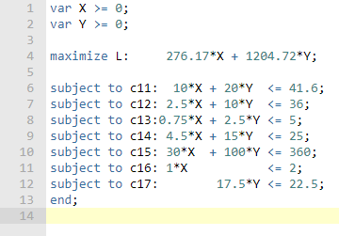

Fonte: autoria própria (2018)

Figura 02: Resolução do problema pelo método gráfico

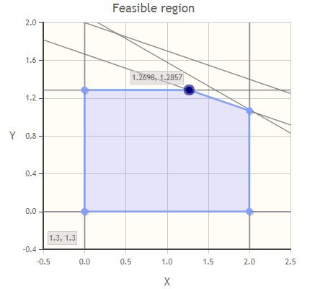

Fonte: autoria própria (2018)

A região hachurada do gráfico é composta pelos valores factíveis do problema, ou seja, a área que representa espaço de soluções viáveis. Após a utilização da modelagem matemática, foi plotado o gráfico correspondente ao respectivo problema.

Os valores apresentados nos métodos descritos, indicam os pontos de solução ótima de 1,2698 para a variável x e 1,2857 para a variável y. Os pontos encontrados serão aplicados na equação da função objetivo.

**6.2 Método Simplex-Solver**

Tabela 08: Resolução através do solver

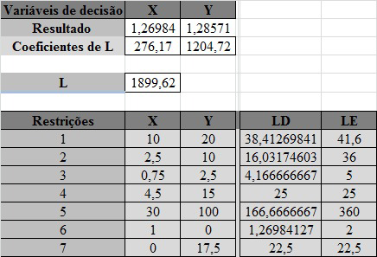

Fonte: autoria própria (2018)

Com a utilização do suplemento solver (Tabela 08) verificou-se que o valor ótimo para o Lucro da empresa é de R$ 1899,62. Para maximizar o lucro da empresa, é necessário que a quantidade de bolo produzida semanalmente seja aumentada em 26,98% (3 unidades) e de salgado aumentada em 28,57% (143 unidades) respectivamente, visando otimizar a produção e diminuição de desperdícios.

Através do resultado obtido pelo solver, é possível perceber que apenas dois dos recursos que são disponibilizados para esses dois lanches são utilizados integralmente. Caso esses produtos não sejam bem gerenciados podem gerar uma série de problemas para a empresa (avaria, acumulo desnecessário, perda de matéria-prima etc.).

Ao se utilizar do solver, são obtidos resultados podem informar muito sobre a empresa, em relação ao seu estoque, suas compras, vendas e utilização plena da mão de obra e de sua matéria-prima.

**7. Conclusão**

Portanto, o objetivo do trabalho foi atingido, o qual conseguiu apresentar resultados satisfatórios a partir da aplicação da pesquisa operacional.

Durante a pesquisa verificou-se que grande parte das empresas ainda não têm um planejamento e uma análise detalhada acerca da sua demanda, assim como da sua capacidade produtiva. Apesar das limitações inerentes ao dia-a-dia da empresa, foi possível extrair dados necessários para a análise e solução do problema proposto.

É notório que a empresa necessita fazer um melhor controle de estoque, tal como uma previsão de demanda semanal correta. E para isso, a empresa deve realizar estudos mais aprofundados, levando em conta os demais produtos, assim como um acompanhamento constante, de forma que possam garantir que seus resultados serão sempre maximizados.

**Referências**

BORNIA, Antonio Cezar. **Análise gerencial de custos: aplicação em empresas modernas**. Porto Alegre: Bookman, 2002.

BRUNI, Adriano Leal; FAMÁ, Rubens. **Gestão de Custos e Formação de Preços: com Aplicações na Calculadora Hp 12c e Excel.** 5. ed. São Paulo: Scipione, 2003.

CORRAR, Luis João; GARCIA, Editinete A. da Rocha. **Programação linear: uma aplicação à contabilidade de custos no processo de tomada de decisão.** In: CONGRESSO INTERNACIONAL DE CUSTOS, 7, 2001, León. Disponível em: <http://www.intercostos.org/documentos/Trabajo066.pdf>. Acesso em: 23 Ago. 2018.

FONSECA, J. J. S. **Metodologia da pesquisa científica**. Fortaleza: UEC, 2002. Apostila

GAZETA DO POVO. **Bateu a fome, é lá que eu vou comer.** Disponível em: <https://www.gazetadopovo.com.br/educacao/vida-na-universidade/ufpr/bateu-a-fome-e-la-que-eu-vou-comer-9ksnkfvza5zo70wwfbod0zn0u>. Acesso em: 24 Ago. 2018.

GIL, Carlos Antonio. **Projetos de Pesquisa**. São Paulo: Atlas, 1996

HILLIER, Frederick S.; LIERBEMAN, Gerald J. Introdução a Pesquisa Operacional, 8 ed. São Paulo: McGraw-Hill, 2006.

LUCHE, José Roberto Dale e MORABITO, Reinaldo. Otimização na programação da produção de grãos eletrofundidos: um estudo de caso. **Gestão & Produção**. São Carlos, v. 12, n.1, p. 135-149. jan./abr.2005.

MALHOTRA, Naresh k. **Introdução à pesquisa de marketing**. São Paulo: Pearson, 2005

OLIVEIRA, Renata Melo e Silva de. **Engenharia de Produção: tópicos e aplicações**. / Renata Melo e Silva de Oliveira et al. – Belém: EDUEPA, 2010. 248 p. : il.; 21 cm Volume 1.

SILVA, Ermes Medeiros da, SILVA, Elio Medeiros da, GONÇALVES, Valter. **Pesquisa operacional: programação linear, simulação.** 3. ed. São Paulo : Atlas,2010.

TAHA, Handy A. **Pesquisa Operacional**. São Paulo: Pearson Prentice Hall, 2008.

WIKIBOOKS. **Pesquisa Operacional/Método Simplex.** Disponível em: <https://pt.wikibooks.org/wiki/Pesquisa_operacional/M%C3%A9todo_Simplex>. Acesso em: 23 Ago. 2018.